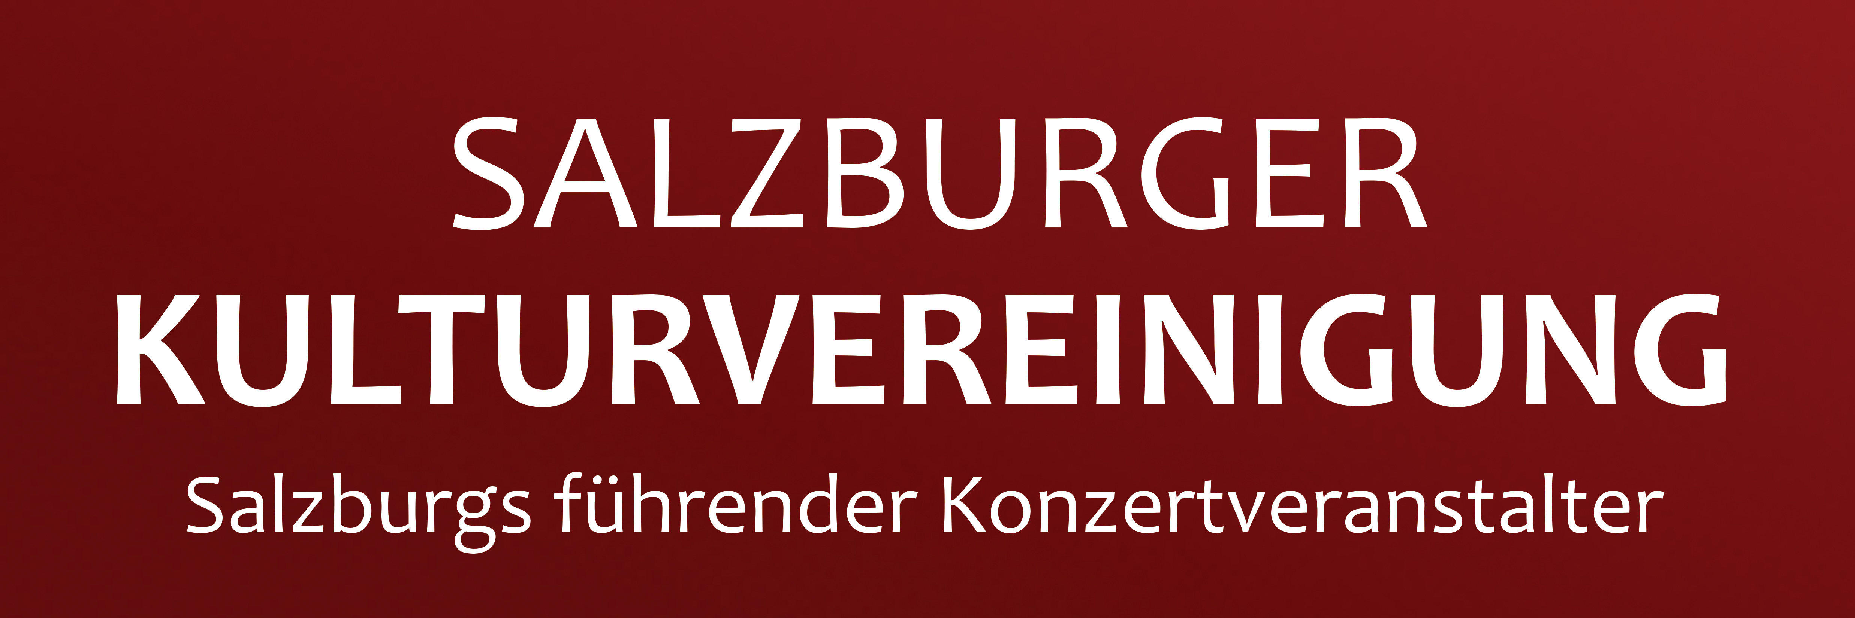

Presseinformation!

➲ Fahrende Bühne des Straßentheaters gastiert wieder in Salzburgs Gemeinden
➲ Premiere am 17. Juli um 17:00 Uhr in der Stiegl-Brauwelt
➲ Nestroy-Posse „Lumpazivagabundus“

Saison-Start Salzburger Straßentheater:
„Lumpazivagabundus“-Premiere in der Stiegl-Brauwelt

Bereits zum 45. Mal findet heuer das beliebte Salzburger Straßentheater der Salzburger Kulturvereinigung statt und feiert auch diesmal wieder seine Premiere in der Stiegl-Brauwelt, bevor das Ensemble auf Tour durch viele Salzburger Landgemeinden und die Stadt Salzburg geht. Am Programm steht in diesem Jahr das Theaterstück „Lumpazivagabundus“, eine Posse mit Gesang von Johann Nepomuk Nestroy. Am Freitag, 17. Juli, um 17 Uhr wird der Sudhaushof zur imposanten Freilichtbühne, bei Schlechtwetter dient das Braugewölbe der Stiegl-Brauwelt als Theaterbühne. Bei freiem Eintritt und freier Platzwahl wird qualitätsvolles Theater mit erstklassigen Schauspielern geboten.

„Lumpazivagabundus“ – ein österreichischer Klassiker
Johann Nestroys wohl populärste Posse handelt vom Glück und Unglück und allem, was irgendwo dazwischen liegt. Es ist die Geschichte von drei umherziehenden Gesellen, die durch überraschenden Geldsegen zu Reichtum kommen. Lumpazi, der Beherrscher des lustigen Elends und Beschützer der Spieler und Trinker begleitet das liederliche Kleeblatt und erfährt dabei, ob Geld glücklich macht oder nicht. Seit dem Beginn des Straßentheaters 1970 standen 13 Nestroy-Dramen am Programm. So war es keine Frage, auch im 45. Jahr, zum Jubiläum, eine der bekanntesten und beliebtesten Komödien des Wiener Dramatikers auszuwählen.

Qualitätsvolles Theater
Nach 30 Inszenierungen beim Straßentheater verabschiedet sich Klaus Gmeiner mit diesem Theaterstück, in dem Maria Astl, Peter Buchta, Leo Braune, Horst Eder, Peter Josch, Christine Kain, Kerstin Raunig und Geza Terner spielen. Bühne und Ausstattung stammen von Bernd Dieter Müller. Johanna Mayr und Marlies Fürst sorgen unter der Leitung von Helmut Gubi für die musikalische Begleitung. Neben der Premiere in der Stiegl-Brauwelt finden weitere 39 Vorstellungen bis einschließlich 9. August statt.

Termin, Daten und Eintrittspreise
Straßentheater-Premiere: „Lumpazivagabundus“ von Johann Nestroy
Freitag, 17. Juli 2015 um 17:00 Uhr
Eintritt frei! Spenden fließen zur Gänze in die Finanzierung des Straßentheaters Salzburg
(Infos unter www.kulturvereinigung.com)
Die Veranstaltung findet bei jeder Witterung statt!
Kostenloses Parken am Gelände der Stiegl-Brauwelt
Stiegl-Brauwelt | Bräuhausstraße 9 (Bus-Linie 1 & 10, Station „Bräuhausstraße“)
Öffnungszeiten Gastronomie: täglich von 10:00 bis 24:00 Uhr (warme Küche von 11:00 bis 22:00 Uhr)

Nähere Informationen rund um die Veranstaltungen in der Stiegl-Brauwelt gibt’s unter www.brauwelt.at, brauwelt@stiegl.at sowie telefonisch unter 0662-8387-1492.

2015-07-07

Rückfragen richten Sie bitte an:

Stiegl-Pressestelle, Mag. Alexandra Picker-Rußwurm, c/o Hebenstreit & Picker PR GmbH.,
Tel. 0662-841187-0, E-Mail office@hebenstreit-picker.at

